SCHEIDINGSMETHODEN

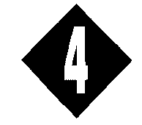
1 Inleiding
Een mengsel maken is vrij eenvoudig. Een paar stoffen bij elkaar en klaar! Maar een mengsel scheiden is veel moeilijker. Daarover gaat deze opdracht.
Groenteboer Kool ziet het even niet meer zitten.
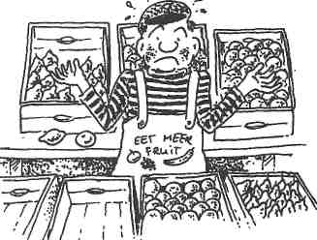

O: 4/1
Zojuist heeft hij én een kist sinaasappelen én een kist citroenen uit zijn handen laten vallen. Alle vruchten liggen verspreid over de winkelvloer. Kris kras door elkaar. Iedere vrucht moet nu weer in zijn eigen kist.
Van welke twee verschillende stofeigenschappen kan Kool bij het sorteren van de vruchten gebruik maken?
Afbeelding 4/1

Stofeigenschap 1:
Stofeigenschap 2:
De meeste stoffen om ons heen bestaan uit mengsels.

O: 4/2
a Schrijf hieronder 10 mengsels op die we in de natuur aantreffen. De eerste is al ingevuld.
1 ijzererts 6
2 7
3 8
4 9
5 10
b Noteer hieronder 10 mengsels die we niet in de natuur aantreffen. Ook hier is de eerste al ingevuld.
1 tandpasta 6
2 7
3 8
4 9
5 10

L e e s v e r d e r i n j e t e k s t b o e k

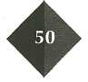
4 SCHEIDINGSMETHODEN

2 Het nut van scheidingsmethoden

O: 4/3

De scheidingsmethode die je moet toepassen, hangt af van de eigenschappen van de stoffen die zich in het mengsel bevinden. Noem minstens tien stofeigenschappen.
- 6
- 7
- 8
- 9
5 10
In de eerste kolom staat een aantal mengsels die we zó niet kunnen gebruiken. In de tweede kolom moet je de bruikbare stof opschrijven die we eruit kunnen halen. In de derde en vierde kolom kruis je aan of het om een bruikbaar mengsel of een bruikbare zuivere stof gaat. De eerste regel is al ingevuld.

O: 4/4

'onbruikbaar' mengsel | bruikbare stof | mengsel | zuivere stof
zeewater | zout |  | X
aardolie
koffiebonen
henna
theebladeren
suikerbieten
graan
soepvlees
zonnebloempitten
ijzererts

L e e s v e r d e r i n j e t e k s t b o e k

3 Bezinken/afschenken

O: 4/5
Een proefje over bezinken/afschenken.
Wat heb je nodig?
- vier reageerbuisjes
- twee passende kurken
- een beetje leidingwater
- een halve theelepel rivier- of zilverzand
- een halve theelepel krijtpoeder
Veiligheid: geen bijzonderheden
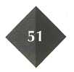
4 SCHEIDINGSMETHODEN

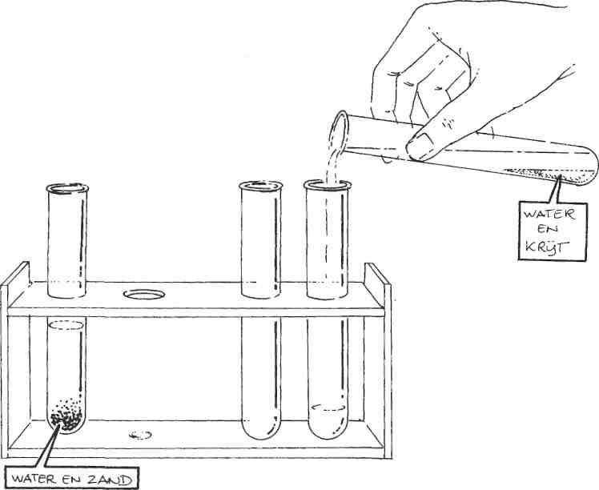
Afbeelding 4/2

Wat moet je doen?
Vul twee van de vier reageerbuizen voor de helft met water. Doe in de ene het zand; in de andere het krijtpoeder.
Plaats op beide reageerbuizen een kurk en schud flink.
Laat beide suspensies even staan en schenk dan het water af in de andere reageerbuizen.
Omcirkel de goede antwoorden:
Het zand loste wel/niet op in water. Het krijt ook/evenmin. Tijdens het bezinken ontstond er bij beide suspensies een/geen neerslag. De vaste stoffen konden wel/niet van de vloeistoffen gescheiden worden door de vloeistoffen te bezinken en af te schenken. Dat ging bij het mengsel van zand en water iets beter/minder goed dan bij het mengsel van water en krijt.
Uit de proef blijkt dat deze methode van stoffen scheiden vrij nauwkeurig/ vrij onnauwkeurig is.

L e e s v e r d e r i n j e t e k s t b o e k

4 Filtreren
We doen een proef over het scheiden van een suspensie door middel van filtreren.
Wat heb je nodig?

O: 4/6
- een trechter
- een reageerbuisrekje
- twee reageerbuizen
- een filtreerpapiertje
- 1cm³ krijt- of kalkpoeder
- 2 ml water

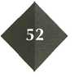
4 SCHEIDINGSMETHODEN

Veiligheid: geen bijzonderheden
Wat moet je doen?
Zet een van de reageerbuizen in het rekje en plaats de trechter erin. Vouw het filtreerpapiertje, maak het een beetje vochtig en doe het in de trechter. Maak in de andere reageerbuis de suspensie van krijt en water. Houd je duim op de opening en schud goed. Giet het mengsel dan uit over het filtreerpapier.

Schrijf hieronder een kort verslag van je waarnemingen.

Je conclusies:

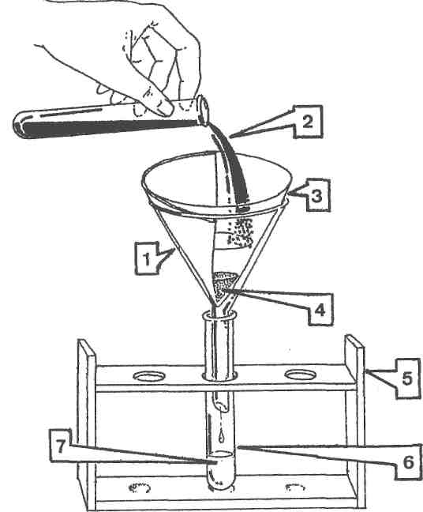
Afbeelding 4/3

O: 4/7
53
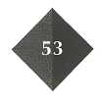
4 S C H E I D I N G S M E T H O D E N

In afbeelding 4/3 zie je de proefopstelling van een filtratie getekend. Bij alle onderdelen staan cijfers. Noteer de juiste benamingen.

Een zeef en een vergiet zijn ook filters. Leg aan de hand van een eigen voorbeeld uit hoe een zeef (vergiet) ‘werkt’.

O: 4/8
Filters worden op allerlei gebieden gebruikt. Noem vijf toepassingen. Eén is er al ingevuld.

O: 4/9
1 oliefilter
2
3
4
5
Onderzoek of een oplossing ook te scheiden is door filtratie.

O: 4/10
Wat heb je nodig?
- twee reageerbuizen
- een trechter
- een reageerbuisrekje
- een filtreerpapiertje
- 2 ml limonade-siroop
- 4 ml leidingwater
Veiligheid: geen bijzonderheden
Wat moet je doen?
Maak in de ene reageerbuis de oplossing van limonadesiroop en water. Schud het mengsel goed. Vouw een filtreerpapiertje, bevochtig het een beetje en doe het in de trechter. Zet de trechter in de tweede reageerbuis en plaats het geheel in het reageerbuisrek. Giet dan de helft van het mengsel over het filtreerpapier uit.

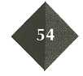
4 SCHEIDINGSMETHODEN

a Wat is de kleur van de oplossing vóór de filtratie ?
De kleur van de oplossing is__________________________________________
b Wat is de kleur van het filtraat ?
De kleur van het filtraat is
c Welke conclusie is uit antwoord 1 en 2 te trekken ?
De conclusie is dat

d Valt er na de filtratie een stof op het filter waar te nemen?
Na het filtreren valt er op het filter

e Is er dus sprake van een residu ?
Er is
Bij uitzondering mag je nu even van de stof proeven.
f Is de smaak van de limonade-oplossing en het filtraat hetzelfde ?
De smaak van de oplossing en van het filtraat is
Ruik nu even aan de oplossing en het filtraat.
g Valt er een verschil in geur tussen de oplossing en het filtraat waar te nemen ?
Wat de geur betreft valt er
h Heeft de filtratie invloed gehad op de dichtheid van de oplossing en op die van het filtraat ?
Met andere woorden: zitten er na het filtreren minder limonade-deeltjes in het filtraat dan in de oplossing ?
Om dit aan de weet te komen vraag je aan je docent(e) een densimeter en meet je
de dichtheden van de oplossing en van het filtraat.
De filtratie heeft volgens de meting wel/nauwelijks/geen invloed gehad op de
dichtheid.
i Nu je weet dat de filtratie geen invloed heeft gehad op de geur, kleur, smaak en dichtheid van de oplossing en van het filtraat, kun je concluderen dat filtreren wel/geen geschikte methode is om een oplossing in zijn bestanddelen te schei den. Dat zie je aan het feit dat de eigenschappen en samenstelling van de oplossing gelijk/niet gelijk zijn gebleven aan die van het filtraat.

L e e s v e r d e r i n j e t e k s t b o e k

4 SCHEIDINGSMETHODEN

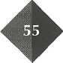

6 Indampen

Zout uit zeewater

O: 4/11
We doen een proef over indampen.
Zeewater bevat verschillende soorten zouten. Voor de proef gaan we er vanuit dat
zeewater alleen uit keukenzout en water bestaat.
Wat heb je nodig?
- een reageerbuisrekje
- een reageerbuis
- een spatel
- een beetje keukenzout of NaCl
- 3 ml water
- een indampschaaltje
- een driepoot
- een brander
- een gaasje
Veiligheid: doe je veiligheidsbril op
Wat moet je doen?
Doe een spatelpunt zout in de reageerbuis. Voeg er het water aan toe. Nu net zo lang kwispelen tot er geen zoutkorrels meer te zien zijn. Schenk dan de inhoud van de reageerbuis in het indampschaaltje en damp de oplossing in.

Invuloefening over O: 4/11

O: 4/12
Gebruik hiervoor alleen de woorden uit de volgende woordenreeks. Ieder woord
kan maar één keer worden gekozen.
De woordenreeks is:
zoutkorrels, indampen, oplossing, water, zout, oplosmiddel, opgeloste stof, residu, oplossen,
helder, verdampen.
Voeg je aan voldoende een beetje

toe en je schudt vervolgens goed, dan zijn er na enige tijd geen
meer te zien.

Je hebt nu een ________________________van zout in water. Het mengsel ziet er
________________________uit. Door het schudden is het
van het zout versneld.
De vloeistof (in dit geval water) waarin het zout oplost, noemen we het
________________________. De stof (in dit geval zout) die opgelost is, heet de
_______________________. Een geschikte methode om een opgeloste stof uit een
oplossing te halen, is dus . Bij deze scheidingsmethode
ga je het oplosmiddel uit de oplossing .
De stof die na het indampen overblijft, noemen we het

L e e s v e r d e r i n j e t e k s t b o e k

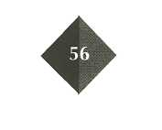
4 SCHEIDINGSMETHODEN

O: 4/13

O: 4/14

7 Extraheren
Suiker uit suikerbieten
Je gaat een proef doen over het extraheren van suiker uit stukjes suikerbiet. Om de
suiker te verkrijgen, zul je ook nog moeten filtreren en indampen.
Wat heb je nodig?
- een brander
- een driepoot + gaasje
- een trechter
- een bekerglas
- een reageerbuis
- een reageerbuisrek
- een indampschaaltje
- een filtreerpapiertje
- een stukje suikerbiet
- een aardappelschilmesje of een rasp
Veiligheid: geen bijzonderheden
Wat moet je doen?
a. Vul het bekerglas voor de helft met water. Snij dan het stukje suikerbiet in zo
klein mogelijke partjes. Raspen is nog beter. Doe de stukjes suikerbiet in het bekerglas met water en breng het geheel aan de kook. Laat het mengsel 5 minuten
lang goed doorkoken. Zet dan de brander uit, zodat het bekerglas met inhoud
wat kan afkoelen.
b. Als dat is gebeurd, ga je het mengsel filtreren. Wacht totdat alle vloeistof door
het filter is gelopen.
c. Om de suiker uit de oplossing te halen, laat je deze indampen.
Invuloefening over O: 4/13
Maak hierbij alleen gebruik van de woorden uit de volgende woordenreeks. Ieder
woord kan maar één keer worden gekozen.
De woordenreeks is:
vaste stoffen, rest, oplosbare, suspensie, onttrekken, filtreren, extractiemiddel, oplossing, filtraat, extraheren, oplosmiddel, residu, extractie, onoplosbare, twee, troebele, indampen.
De scheidingsmethode die je hebt gebruikt om suiker uit de stukjes suikerbiet te
halen, heet . Het is een geschikte methode om een stof
aan een mengsel van te onttrekken. Anders gezegd: het

is een goede methode om stoffen van
stoffen te scheiden.
De vloeistof (in dit geval heet water) die bij het extraheren is gebruikt, noemen we
het .
Het hete water had tijdens de proef twee functies:
- het van de suiker aan de stukjes suikerbiet
- dienst doen als

4 SCHEIDINGSMETHODEN
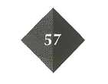

De suiker loste in het hete water op; de van de suiker-
biet niet.
Het resultaat van de is een

O: 4/16

O: 4/15

vloeistof. Met andere woorden: een . Door de troebele

vloeistof te zijn de onopgeloste stoffen uit het mengsel
gezeefd. De onopgeloste stoffen die op het filter zijn achter gebleven, vormen het

. Het bestaat uit een suiker-
oplossing.

De suiker is tenslotte verkregen door het van de oplos-
sing.

Bij de vorige opdrachten heb je een aantal manieren toegepast om het oplossen
van een vaste stof sneller te laten verlopen. Welke drie zijn dat ?

1.

2.

3.

Zoutwinning in Nederland
In het oosten van ons land zit zout in de bodem. Op sommige plaatsen op 400 meter diepte. Op andere plaatsen veel dieper.
Het bevindt zich in een dikke laag steenzout. Zoals de naam al aangeeft, bestaat zo'n laag uit stenen, zand en zout.
Kijk goed naar de tekening en leg uit hoe men uiteindelijk zout verkrijgt. In je antwoord moeten twee scheidingsmethoden voorkomen.

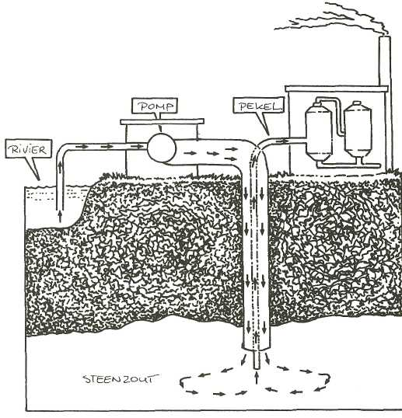

Afbeelding 4/4

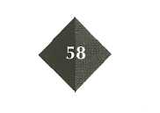

4 SCHEIDINGSMETHODEN

O: 4/17

Bij het zetten van koffie pas je twee scheidingsmethoden toe. Welke twee zijn dat? Licht je antwoord toe.

O: 4/18

Ook bij het zetten van thee vinden deze twee scheidingsmethoden plaats. Leg dat uit.

O: 4/19

Op je kleding zijn vetvlekken gekomen. Je wilt ze met wasbenzine verwijderen. Leg uit dat dit extractie is.

O: 4/20

Leg uit dat het trekken van bouillon uit soepvlees een voorbeeld van extractie is.

L e e s v e r d e r i n j e t e k s t b o e k

4 S CHEIDINGSMETHODEN
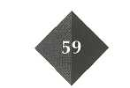

8 Destilleren
Alcohol uit rode wijn

O: 4/21
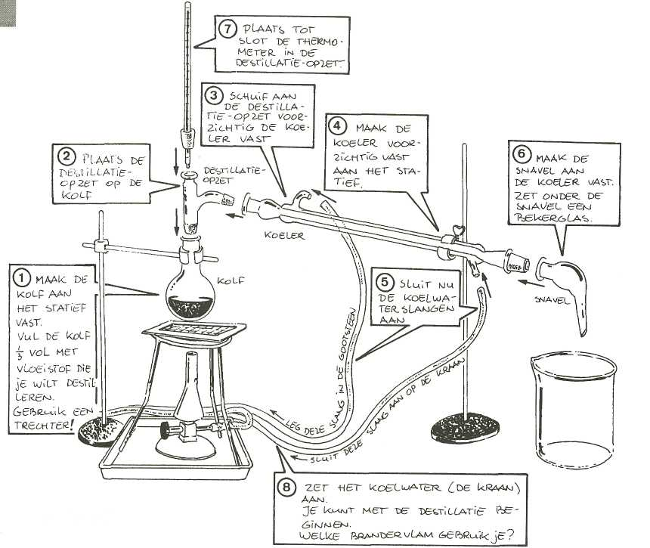

Alcohol uit rode wijn
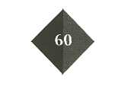

Afbeelding 4/5

Wat heb je nodig?
- twee statieven
- een destillatiekolf
- een destillatie- opzet
- een koeler
- twee koelwaterslangen
- een snavel
- een thermometer
- een brander + gaasje
- een bekerglas
- een paar kooksteentjes
- 100 ml rode wijn
Veiligheid: Denk erom dat de kolf niet droogkookt, want dan springt het glas.
Wat moet je doen?
1. Maak de destillatie-opstelling. Vul de kolf voor ¼ deel met rode wijn en doe er
de kooksteentjes bij. Zet de waterkraan open en laat koud water door de koeler
stromen.
2. Verwarm de vloeistof voorzichtig, totdat de temperatuur van de damp vlak bo-
ven de 80°C is gekomen. Doe daarna de brander uit.
- Giet een deel van het destillaat op een horlogeglas en steek de vloeistof aan.

O: 4/22
Invuloefening over O: 4/21
Maak alleen gebruik van de woorden uit de onderstaande woordenreeks. Ieder
woord mag je maar één keer kiezen.
De woordenreeks is: kookpunten, dicht, residu, alcohol, destilleren, niet, laagste, scheiden,
wel, destillaat, water.
Een mengsel van vloeistoffen kun je scheiden door .

Maar voor een goed verloop van de destillatie mogen de
van de vloeistoffen te dicht bij elkaar liggen.
Dat is bij deze destillatie het geval.
Rode wijn bestaat voor een groot deel uit water en alcohol. Het kookpunt van alcohol is 78 °C; dat van water is 100 °C.

De vloeistof met het kookpunt zal het eerst gaan ver-
dampen.
Bij 80 °C komt er al een vloeistof uit de koeler. Deze vloeistof noemen we het
. Het destillaat kan branden. Je zou dus verwachten dat
de vloeistof een zuivere is.
Dit is niet zo. Want na het branden is er nog een kleine hoeveelheid vloeistof op
het horlogeglas achtergebleven. Dit moet zijn.
Ofschoon het water in de kolf bij 78 °C nog niet kookte, is er blijkbaar wel wat van
meeverdampt. Het water dat in de kolf achterbleef, heet het .
Conclusie: Liggen de kookpunten van twee vloeistoffen te
bij elkaar, dan is door destilleren niet mogelijk.

4 SCHEIDINGSMETHODEN
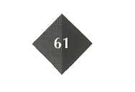

Welke destillatieopstelling is juist ?

O: 4/23
Ga van iedere opstelling na of die goed of fout is en motiveer je antwoord.

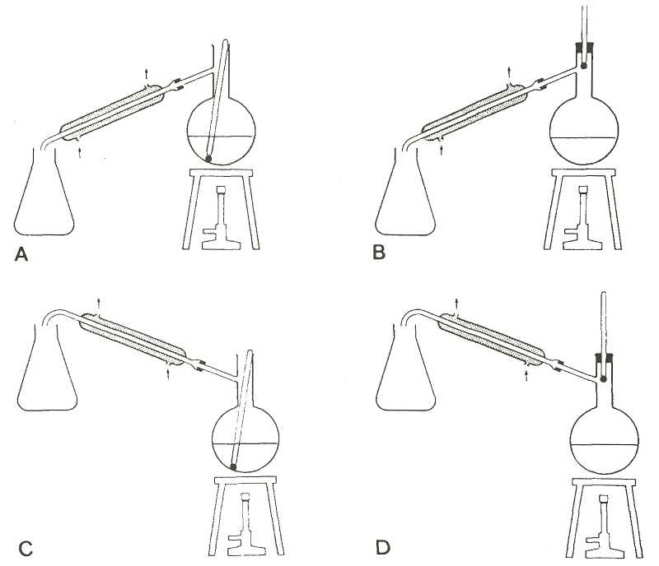
Afbeelding 4/6

Opstelling A is , omdat

Opstelling B is , omdat

Opstelling C is , omdat

Opstelling D is , omdat.

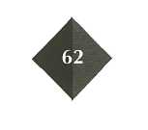
4 SCHEIDINGSMETHODEN
L e e s v e r d e r i n j e t e k s t b o e k

9 Adsorberen

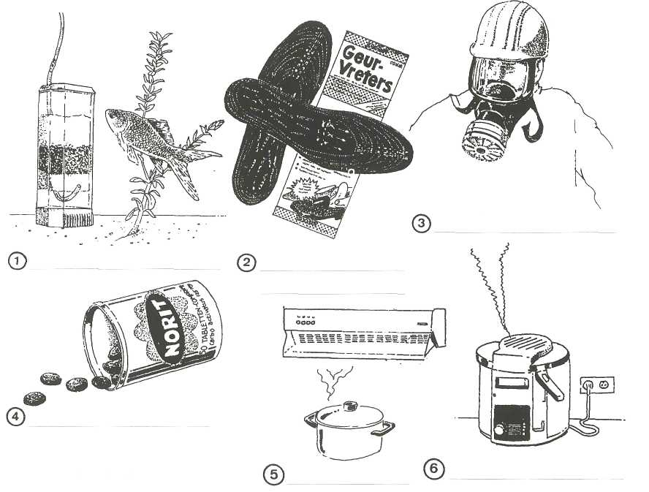
Afbeeldinq 4/7

In afbeelding 4/7 zie je zes toepassingen van koolstof.

O: 4/24
Vermeld in de balkjes onder de tekeningen de stoffen die door de koolstof worden
geadsorbeerd.
Tijdens en na een voetbalwedstrijd ontstaan er weer eens rellen tussen de supporters van beide clubs. Om de vechtende menigte uit elkaar te halen (te scheiden) ge-bruikt de politie traangas. De agenten dragen gasmaskers. Leg de werking van een gasmasker uit.

O: 4/25

Je gaat een proef doen over het ontkleuren van een gekleurde vloeistof. Hiervoor kun je rode wijn, limonade, inkt of spiritus gebruiken.

O: 4/26
Wat heb je nodig?
- twee reageerbuisjes
- een reageerbuisrek
- 2 ml gekleurde vloeistof
- 2 spatelpunten koolstofpoeder
- een trechter
- een filtreerpapiertje
Wat moet je doen?
Vul de ene reageerbuis met 2 ml gekleurde vloeistof.
Doe er de twee spatelpunten koolstofpoeder bij. Schud de suspensie goed.
Filtreer het mengsel en vang het filtraat in de andere reageerbuis op.

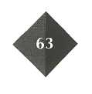
4 SCHEIDINGSMETHODEN

O: 4/27
Invuloefening over O: 4/26
Maak alleen gebruik van de woorden uit de volgende woordenreeks. Ieder woord
mag je maar één keer kiezen.
De reeks is: adsorptie-oppervlak, hechten aan, residu, kwispelen, makkelijk, suspensie, filtraat, adsorptiemiddel, kleur-, geur-, smaak- en gifstoffen.
Adsorberen betekent: . Adsorptie is een geschikte
scheidingsmethode om uit een mengsel te halen.
Tijdens de proef is te zien, dat de kleurstoffen zich
aan de koolstof hechten. De koolstof is dus het .
De kleurstof hecht zich zo snel, omdat het
door de poedervorm van de koolstof enorm groot is.
Ook het draagt ertoe bij dat de kleurstof- en de
koolstofdeeltjes beter met elkaar in contact komen.
Na het filtreren van de bestaat het

uit de koolstof met de daaraan gehechte kleurstof. Het
is een vloeistof zonder de kleurstof.
L e e s v e r d e r i n j e t e k s t b o e k

10 Chromatograferen

O: 4/28
We doen een proef over chromatograferen.
Wat heb je nodig?
- een filtreerpapiertje
- twee verschillende merken viltstift van gelijke kleur
- alcohol
- een bekerglas

Afbeelding 4/8
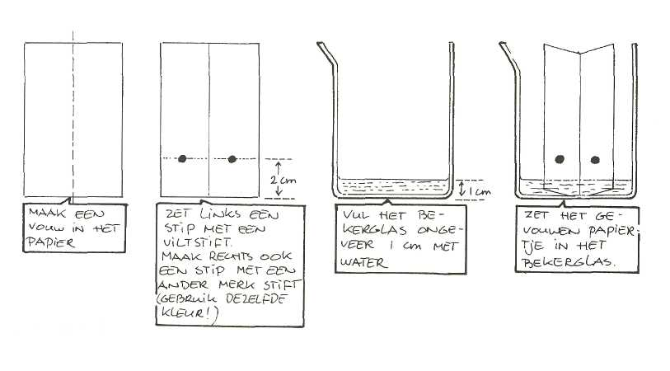

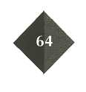
4 SCHEIDINGSMETHODEN

O: 4/29
Wat moet je doen?
Vouw het filtreerpapiertje dubbel. Teken op 1 cm vanaf de onderkant met iedere viltstift een stip. Vul het bekerglas met een beetje alcohol. Plaats het papiertje in het bekerglas, maar zó dat de beide stippen net boven de vloeistofspiegel blijven. Leg een afdekplaatje op het glas. Laat de alcohol 10 à 15 minuten intrekken.
De vloeistof in het bekerglas, de loopvloeistof, lost de kleurstoffen in de inkt op en trekt ze mee omhoog in het filtreerpapier. Maar: de snelheid van de loopvloeistof
is hoger dan die van de kleurstoffen. Dat komt doordat de kleurstoffen zich onder-weg aan het papier willen vasthechten. De kleurstoffen die zich het minst aan het filtreerpapier hechten, komen het hoogst. De kleurstoffen die zich het beste hech-ten, zitten het laagst.
Omcirkel het juiste antwoord
Chromatograferen is een scheidingsmethode waarmee je kleine/grote hoeveelheden
stof in zijn bestanddelen kunt scheiden. Het is een combinatie van oplossen/filtreren
en extraheren/adsorberen.
Uit de proef blijkt dat kleurstoffen zuivere/onzuivere stoffen zijn. De inkt lost
helemaal/gedeeltelijk op in de loopvloeistof. Deze ‘loopt' langs het filtreerpapier
omlaag/omhoog. Het adsorbeert aan/bezinkt op het papier.
De kleurstof die het minst aan het papier hecht, wordt het meest ver/het minst ver
mee omhoog genomen. De kleurstof die het meest aan het papier adsorbeert, komt
het meest ver/het minst ver.

E x t r a o p d r a c h t e n

O: 4/30
Een rotzooitje!
Toen de docent(e) even niet keek, heb je er gauw een rotzooitje van gemaakt. De
inhoud van een flesje ijzerpoeder, een flesje krijtpoeder en een potje kristalsuiker
heb je bij elkaar gedaan. Wat was je trots op je mengsel!
Totdat de docent(e) dit ontdekte en je nu na schooltijd je eigengemaakte mengsel
mag gaan scheiden.
Beschrijf hoe je het mengsel denkt te kunnen scheiden. Motiveer ook je keuze van
de scheidingsmethode(n).

4 SCHEIDINGSMETHODEN
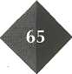

Een piramide-puzzel

E : 4/31

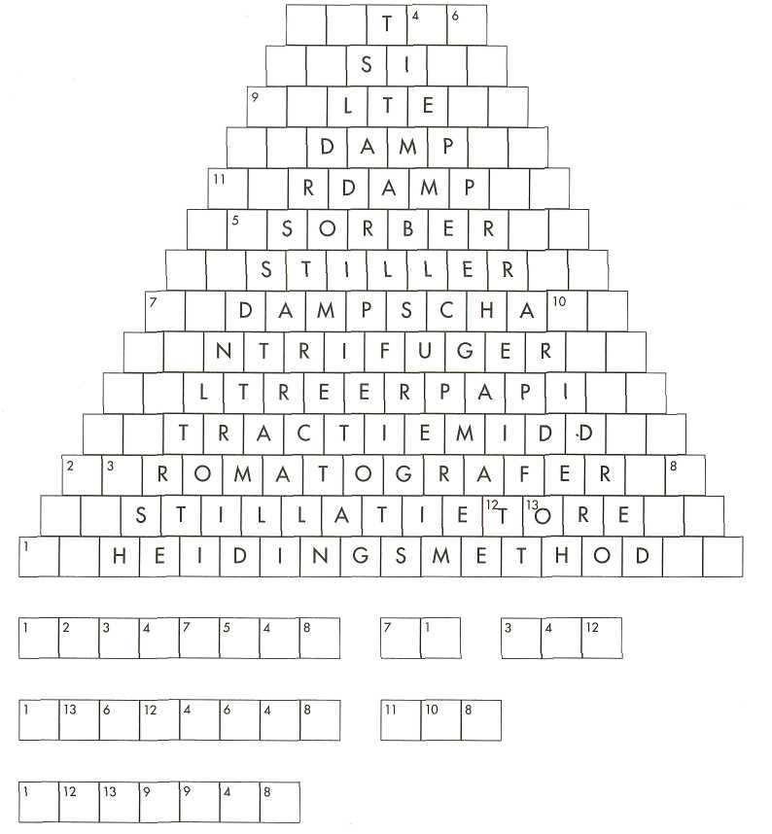

Afbeelding 4/9

In de piramide-puzzel staan allerlei woorden uit dit hoofdstuk onder elkaar. De eerste en laatste twee letters van ieder woord ontbreken echter. Probeer die eerst aan te vullen.

Een aantal vakjes in de puzzel heeft een nummer. De nummers in de vakjes komen overeen met de nummers in de woord-balkjes onder de puzzel.
Welke uitspraak uit dit hoofdstuk staat er ?

4 SCHEIDINGSMETHODEN
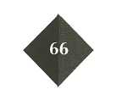

Recept slagroomtaart
Al trek in je zelfgemaakte slagroompunten? Hier vind je het onovertroffen recept.

Voor de taartbodem heb je nodig:
- vier eieren
- 120 gram witte basterdsuiker
- een snufje zout
- 75 gram bloem
- 25 gram maïzena
- boter en bloem voor de taartbodem
- een springvorm met doorsnede 22 cm
- een mixer

Wat moef je doen?
De oven voorverwarmen op 175 °C. De springvorm met wat boter invetten en bestrooien met
wat bloem. De eieren, het zout en de suiker in een kom doen. Daarna de kom in een bak met warm water zetten en met de mixer ca. 10 minuten kloppen tot het mengsel dik en romig is.
Dan de bloem en de maïzena luchtig door het beslag scheppen.
Schenk het beslag in de springvorm en strijk de bovenkant glad. Plaats de vorm in het midden
van de oven en bak de taartbodem in ca. 45 minuten gaar. De bodem ca. 5 minuten laten afkoelen. Daarna de springvorm voorzichtig verwijderen.

Voor de garnering heb je nodig:
- een halve liter slagroom
- 2 zakjes slagroomversteviger
- 3 eetlepels suiker
- 1 blikje mandarijntjes
- 1 blikje kersen zonder pit
- 10 á 15 garneerchocolaatjes
- 75 gram amandelschaafsel

Wat moet je doen?
Vermeng de slagroom met de suiker en de slagroomversteviger. Klop het mengsel stijf. Laat de mandarijntjes en de kersen uitlekken in een zeef. Houd de helft van de vruchtjes apart. Meng
de rest met de helft van de slagroom. Rooster het amandelschaafsei in een koekepan goud-
bruin, zonder olie of vet te gebruiken, Na het roosteren het schaafsel laten afkoelen.

Snijd nu de taartbodem in twee lagen. Bedek de onderste laag met het mengsel van slagroom
en vruchten. Leg hier de bovenste laag op. Bestrijk dan de zijkanten met 1 /3 deet van de overgebleven slagroom. Druk het amandelschaafsel er tegen aan. Bestrijk de bovenkant met nog eens 1 /3 deel van de slagroom. Doe de rest van de slagroom in een spuitzak en spuit 10
à 12 rozetjes op de taart. Leg tussen de rozetjes een kers, een mandarijntje en een garneerchocolaatje. Bon appétit!

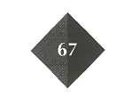
4 S C H E I D I N G S M E T H O D E N
Gevarenwijzer

Stof of voorwerp | milieu | inslikken | huid/ogen | inademen | brand
aansteekblokjes | 1 | 1 | 0 | 0 | 2
aardgas | 0 | x | 0 | 0 | 2
accuzuur | 2 | 2 | 2 | 1 | 2
afvoerontstopper | 1 | 2 | 2 | 1 | 0
allesreiniger | 0 | 1 | 1 | 1 | 0
ammonia | 1 | 2 | 1 | 2 | 0
batterijen | 2 | 1 | 0 | x | 0
bestrijdingsmiddelen (korrels) | 2 | 2 | 1 | 0 | 0
bestrijdingsmiddelen (brandb.) | 2 | 2 | 2 | 2 | 2
bleekwater | 1 | 2 | 2 | 1 | 0
brandspiritus | 1 | 2 | 1 | 1 | 2
campinggas | 0 | x | 1 | 1 | 2
correctielak | 2 | 2 | 2 | 1 | 0
cosmetica | 1 | 1 | 0 | 0 | 0
dieselbrandstof | 2 | 2 | 1 | 0 | 1
fotochemicaliën | 2 | 1 | 1 | 0 | 0
haarverf | 1 | 1 | 1 | 0 | 0
koelboxvloeistof | 1 | 1 | 1 | 0 | 0
kwik | 2 | 1 | 2 | 2 | 0
lampolie | 1 | 2 | 1 | 0 | 1
lijm (brandbaar) | 1 | 1 | 1 | 1 | 2
machine-afwasmiddel | 0 | 1 | 1 | 1 | 0
medicijnen | 1 | 1 | 0 | 0 | 0
motorolie | 2 | 1 | 1 | 0 | 1
ontharingsmiddel | 1 | 1 | 2 | 1 | 0
poederblusser | 0 | 1 | 0 | 1 | 0
spuitbussen | 2 | x | 1 | 1 | 2
terpentine/peut | 1 | 2 | 1 | 1 | 1
thinner | 2 | 2 | 1 | 2 | 2
verf/beits | 1 | 1 | 1 | 1 | 1
verf/beits op waterbasis | 1 | 1 | 1 | 0 | 0
wasmiddel | 0 | 1 | 0 | 0 | 0
wasverzachter | 1 | 1 | 0 | 0 | 0

